Т.А. Костюшкина, учитель начальных классов
МБОУ СОШ №2г. Владимира
ФОРМИРОВАНИЕ ДЕЙСТВИЯ КОНТРОЛЯ, КАК КОМПОНЕНТА УЧЕБНОЙ ДЕЯТЕЛЬНОСТИ
Свободен лишь тот, кто владеет собой.
Иоганн Фридрих Шиллер
Как формируется осознание свободы? Только через узнавание собственных границ. Свобода – это знание, принятие и расширение собственных границ. Это умение контролировать и регулировать собственную жизнедеятельность. В младшем школьном возрасте ведущим видом жизнедеятельности является учебная деятельность. В этом возрасте активно формируются регулятивные универсальные учебные действия. Усиление произвольности психических процессов, развитие внутреннего плана действий и рефлексии создают возможности для осуществления контрольно-оценочных и контрольно-корректировочных действий самими школьниками.
В зависимости от того, кто осуществляет контроль за результатами деятельности учащихся, выделяют три формы контроля:
- внешний (осуществляется учителем над деятельностью ученика);
- взаимный (осуществляется учеником над деятельностью товарища);
- самоконтроль (осуществляется учеником над собственной деятельностью).
Самоконтроль совершается:
- путем анализа результатов своей собственной деятельности, своего поведения, сопоставления этих результатов с результатами своих сверстников, с общепринятыми нормами;
- путём осознания отношения других людей к себе, отдельных качеств личности, поведения, деятельности;
- путем самонаблюдения своих состояний, мыслей и чувств.
В своей работе по формированию самоконтроля мы опираемся на эти положения. Они являются приоритетными в технологии «Целенаправленного развития познавательных стратегий» разработанной А.А.Плигиным.
Самоконтроль является неотъемлемой частью учебной деятельности. С целью формирования умения контролировать свою деятельность, учащимся на уроках технологии можно предложить лист планирования. Так при изготовлении коробки для хранения фишек, учащимся был предложен лист планирования (табл. 1). Ученики записывают цель работы, выбирают критерии и определяют порядок действий. Лист делится на блоки с учётом особенностей восприятия младших школьников.
Таблица 1
Лист планирования
№ | План создания коробки для хранения фишек
 | Цель работы.
Как ты поймёшь, что поделка сделана правильно?
- Сравню с образцом.
- Буду соблюдать порядок работы.
- Сделаю. И всё!
- Возьму линейку, измерю стороны.
- Спрошу у соседа.
- Покажу учителю.
- Мне нравится поделка.
- __________________________________

 | Начерчу заготовку по чертежу
 | Склею коробку
 | Вырежу.
 | Выберу картон.
 | Сделаю 2 коробки
 | Объединюсь с соседом.
 | Начерчу заготовку прямоугольной формы для основания размером 200/60
 | Положу по 4 круглых и по 4 овальных фишки каждого цвета
 | Выберу картон
 | Приклею к основанию 4 коробки
 | Соединю 4 коробки на 1 листе картона
 | Наклею на крышки опознавательные фигурки
 | Как ты понял(а), что работа окончена?
 | Как ты понял(а), что поделка сделана правильно?

При выборе критериев 15% учащихся покажут учителю, 11% - сравнят с образцом, 44% учащихся возьмут линейку и измерят стороны и 30% - будут соблюдать порядок работы. Выбор критериев – это есть ни что иное как предваряющий контроль.
После выполнения работы учитель задаёт вопросы, выявляющие сформированность действия контроля. На вопрос: «Как ты понял(а), что работа окончена?» 11% учащихся отвечали: «Коробочки сделаны, всё понравилось», 11% - «Измерю линейкой, спрошу у других», 78% - «Сравню с планом, всё сделано по плану».
На вопрос: «Как ты понял(а), что поделка сделана правильно?» 11% учащихся отвечали: «Красиво, аккуратно. Не криво, клей не выступает» 11% «Сравню с соседом», 78% - «Воспользуюсь линейкой, измерю все стороны, сравню с чертежом». В итоге только 1 пара учащихся выполнила работу неверно (коробочки были другого размера).
Подобные листы планирования предлагались учащимся на уроках окружающего мира для выявлении стратегии подготовки к тестовой работе по теме «Солнечная система». В данной стратегии большое значение уделяется мотивационному компоненту. Так как подготовка к какой – либо работе во многом зависит от желания учащихся принимать учебную цель или нет. В стратегиях, которые были составлены группами при работе с листом планирования, отражен порядок действий учащихся, который зависит от источника информации.
Мотивационный блок
Цель. _____________________________________________________________
Мотив.
- Написать на «5».
- Написать на хорошую оценку.
- Улучшить знания.
- Получить новую информацию.
- Порадовать родителей.
- Порадовать учителя.
- Получить возможность участвовать в олимпиаде.
- Ради интереса.
- Получить уважение друзей и одноклассников.
- Другое________________________________
Стратегия 1 группы (источник информации – родители)
- Приду домой.
- Подожду родителей.
- Спрошу, что они знают про Солнечную систему.
- Напишу в шпаргалке то, что не запомню.
- Проверю, на сколько я знаю материал
- Перескажу его родителям.
- Соберу портфель.
- Лягу спать, чтобы утром быть бодрым.
- Пойду в школу.
- Напишу тест.
Стратегия 2 группы (источник информации – учитель)
- Если учитель в классе, я попрошу задать мне несколько вопросов по окружающему миру.
- Я буду отвечать.
- Правильные ответы я запишу на листочек.
- Приду домой и выучу ответы.
- Повторю.
- Если ответы неправильные, поищу их в учебнике.
- Посмотрю по оглавлению и найду нужную тему.
- Попрошу маму проверить.
Стратегия 3 группы (источник информации – учебник)
- Узнаю тему.
- Буду готовиться по учебнику.
- Отвечу на вопросы.
- Уточню значение слов в словаре.
- Выучу планеты Солнечной системы.
- Проверю себя по учебнику.
- Посмотрю упражнения в тетради.
- Спрошу у родителей готов ли я.

Были и другие источники информации: урок, библиотека, интернет. Во всех стратегиях видно, что на разных этапах в качестве контролёра выступают родители (близкие, учитель). При подготовке к контрольным и тестовым работам это допустимо, но важно помочь учащимся осознать их собственное участие в контроле своей деятельности. Поэтому в индивидуальной беседе с учениками считаю важным спросить, например: «В тот момент, когда ты закрыл учебник, как ты понял, что готов рассказать родителям материал?». Как правило, при ответе на данный вопрос учащиеся начинают перечислять операции, которые они выполняли при подготовке и вот только в этот момент происходит осознание собственной стратегии и её осмысление с точки зрения продуктивности. Без рефлексии стратегии, (в начальной школе данная работа может проходить только индивидуально) невозможен переход действий из внешнего плана во внутренний.
На этот вопрос ученики давали такие ответы:
- Несколько раз повторю пройденные темы.
- Повторила все понятия.
- Уверена, что я справлюсь, потому что выполняла упражнения, отвечала на вопросы.
- Закрою учебник и повторю, если забуду, снова посмотрю, пока не запомню. Буду пересказывать, что-то запишу.
- Сделаю тестовые задания из интернета.
- Повторю определения, сравню с учебником.
- Отвечу по учебнику на все вопросы.
В своей работе считаю важным создать условия для осознания учащимися необходимости контроля при выполнении любых видов учебной деятельности. Так на уроке русского языка, при выполнении тестовой работы по теме: «Имя существительное», учащимся был задан вопрос: Какие знания нужны для того, чтобы справиться с каждым заданием? Результаты обсуждения представлены в таблице 2.
Таблица 2
Тестовая работа по русскому языку по теме «Имя существительное»
№ | Задания | Ответы учащихся
1. | Отметь группу слов, в которой все слова являются именами существительными | Уметь задавать вопросы к существительным. Знать определение  существительного, как части речи.
2. | Продолжи предложение. Имена существительные изменяются по_______________ | Знать категории существительных
3. | Приведи примеры существительных разного рода | Уметь использовать слова – помощники (он, мой; она моя; оно моё).
4. | Приведи примеры существительных: 1 скл., 2 скл., 3 скл. | Знать правило по определению склонения существительных.
5. | Запиши существительные в начальной форме, укажи склонение | Знать про начальную форму существительных и правило по определению склонения существительных.
6. | Составь словосочетания, употребляя имена существительные в нужном падеже, укажи падеж. | Уметь склонять, уметь определять падеж.
7. | Поставь существительные в указанном падеже. | Знать падежные вопросы.
8. | Выполни разбор предложения | Знать главные члены предложения: подлежащее и сказуемое. Знать второстепенные члены предложения: обстоятельство, дополнение, определение
9. | Просклоняй существительное дерево | Знать падежные вопросы
 | Спиши. Вставь пропущенные буквы, определи падеж выделенных слов. | Знать орфограммы и способы их проверки

Выполняя такие задания, школьники учатся предъявлять требования к собственным знаниям. Они овладевают предваряющим контролем. В дальнейшем эта работа может осуществляться в парах и самостоятельно.
Работая в технологии ЦРПС, я постоянно убеждаюсь в её эффективности. Занятия, которые проходят на базе Общественной организации «Милосердие и порядок» дают толчок к творчеству. Далее описаны упражнения, придуманные мной, которые способствуют формированию самоконтроля.
Игра «Узелки на память»
1 этап. Работа со шнурком. У каждого учащегося в качестве закладки в рабочей тетради на печатной основе прикреплён шнурок. Читая задание, учащиеся завязывают столько узелков на шнурке, сколько шагов требуется сделать для выполнения данного упражнения. Выполнив 1 шаг, можно развязать один узелок. И так до тех пор, пока не будут развязаны все узелки (в заданиях каждый узелок, как правило, связан с действием, например: найди, выпиши, подчеркни и т.д.)
2 этап. Учащиеся «завязывают узелки над словами» (рисуют точки), а уточняющие слова подчёркивают. Работа выполняется в тетради на печатной основе (рис 1).
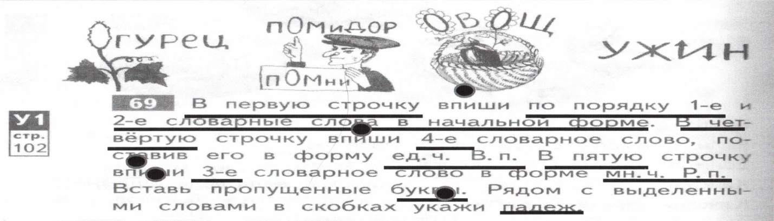
Рис. 1 «Узелки на память».

3 этап. Вместо узелков над опорными словами расставляются цифры, по порядку выполнения действий. Таким образом, приступая к выполнению работы, учащийся точно знает, сколько шагов он должен сделать в том или ином задании.
При работе с задачами мы используем цветовые фишки (фишки сделаны из прозрачной плотной клеёнки). Выделяем разные множества фишками разного цвета. Акцентируя внимание на цвете, ученик чётко может проследить план решения задачи (рис. 2).
Игра «Напиши письмо»
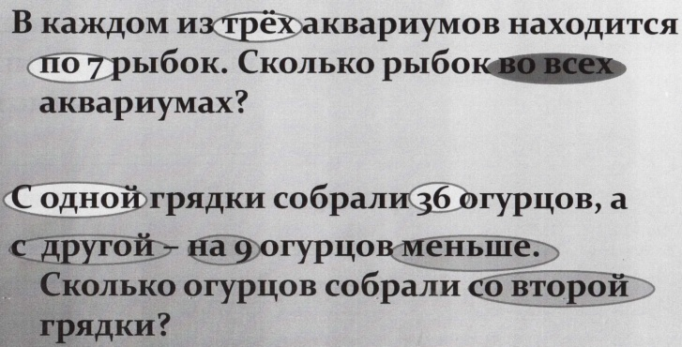
Рис. 2. «Цветовые фишки»
В начале года учащиеся рисовали, как они представляют части речи и что о них знают. Так появилась «Карта знаний». Аналогичная карта сделана по математике. В течение года они корректировались по мере прохождения программы. (рис. 3). На этапе повторения темы, ученики пишут учителю письма, в которых формулируют свои умения. Например: «…Я умею вычитать в столбик…» или «…Я умею определять склонение…». Учитель выдаёт тренировочные листы на неделю. В течение недели ученик готовится по данном листу, затем пишет небольшую самостоятельную работу (5-10 минут) по выбранной теме. В случае удачи на «Карте знаний» выставляет флажок синего цвета. Флажок зелёного цвета говорит о том, что ученик находится в процессе подготовки. Красный флажок сигнализирует о том, что стратегия подготовки неверна, обратись за помощью.
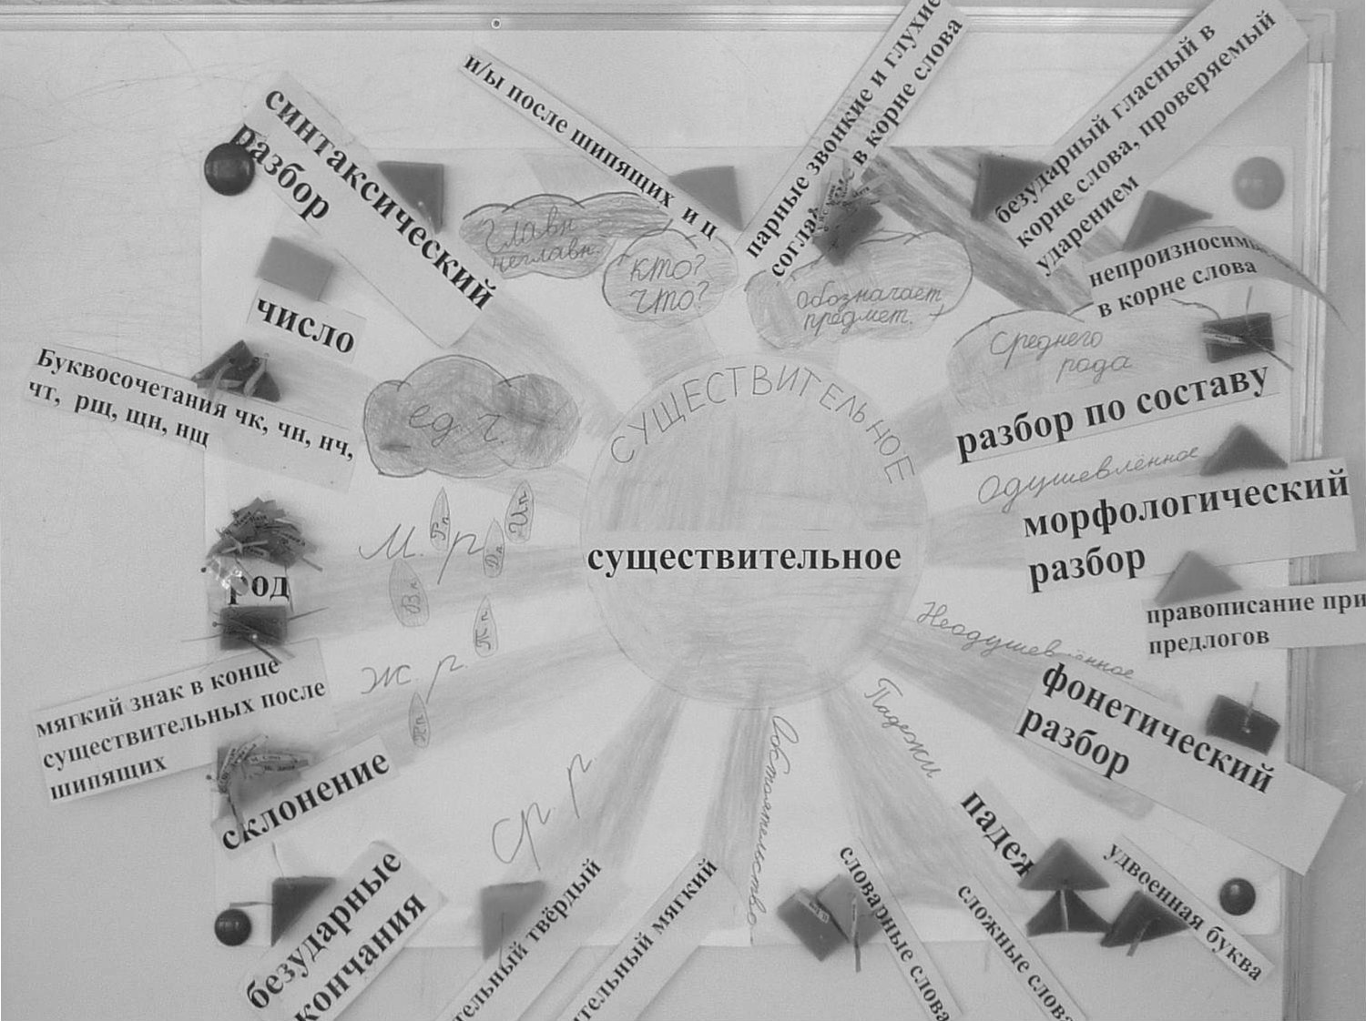
Рис. 3 «Карта знаний» по теме «Имя существительное»

Изучив огромное множество методической литературы, представляю вашему вниманию коллекцию приёмов, направленных на формирование у учащихся критического отношения к своей работе.
Русский язык
1. Орфографическое проговаривание.
2. Специально организованное списывание или списывание по алгоритму. Данный приём списывания разработан группой психологов под руководством В.В. Репкина и П.С. Жедек.
3. Приём «Буратино». Приём, предложенный М.М. Разумовской, который она сама называет письмо с буквенной дробью: на местах орфограмм пишется весь набор букв, которыми может быть обозначен данный звук, например, в(о/а)да, кру(г/к), ш(ы/е/и)р(о/а)ко.
4. Комментированное письмо.
5.Поиск орфограмм в «чистом» тексте. Карточка состоит из текста, из которого следует выписать слова с заданной орфограммой и ключа. Карточка-ключ – это карточка без текста, но с вырезанными окошками на местах, соответствующих словам с орфограммами. Они-то и обнаруживаются при наложении ключа на текст. Если нужно выписать слова с двумя или тремя видами орфограмм, то соответственно к карточке прилагаются две или три карточки – ключа.
Такие карточки позволяют самостоятельно проверить результат работы. Если же ребёнок не может найти заданные орфограммы, у него есть возможность «поглядеть» их на короткое время, приложив проверочный лист, а затем выполнить работу вновь. Такая функция карточки-самоучителя особенно пригодится для медленно работающих детей.
6.Работа с «Орфографическим словариком».
7.Индивидульная карта самоконтроля (таблица 3, 4, 5)
Таблица 3
Индивидуальная карта поурочного самоконтроля учащегося 3 класса.
Дата | Оценка орфографи-  ческой работы | Оценка  граммати-  ческой  работы | Оценка синтакси-  ческой  работы | Общая оценка за урок | Шаги предпринимаемой деят-ти

Таблица 4
Индивидуальная карта поурочного самоконтроля учащегося.
Дата |  |  |  |  | Самостоятельная (контрольная) работа
Дата | Русский язык | математика | Литературное чтение | Окружающий мир | Самостоятельная (контрольная) работа
16.04
17.04
18.04

Таблица 5
Анализ моей работы в течение дня
Дата | Настро  ение ДО | Настро  ение ПОСЛЕ | Сегодня я работал(а) | Потому что | Предпринимаемые шаги
29.04
30.04
8.Дидактическая игра («Третий лишний», «Назови ошибку», «Молчанка», «Орфографический мячик», «Шифровальщики», «Угадай букву»).
9.Диктант (предупредительный, объяснительный, диктант с обоснованием, диктант «Проверяю себя», диктант «Найди слова», выборочный диктант, самодиктант, взаимодиктант, зрительный диктант). Диктант с постукиванием (не контрольный), во время диктанта учитель постукивает по столу в тот момент, когда произносит слово с какой- либо орфограммой. Диктант за «робота». Знаковый диктант. Диктант - игра «Кто больше запомнит».
Математика
1. Сверка с образцом. Ученики отмечают правильность знаком «+», неверное - «-». 2. Проверка по словесной инструкции. 3. Повторное решение задачи. 4. Решение обратной задачи. 5. Проверка полученных результатов по условию смыслу задачи. 6. Решение задачи различными способами. 7. Разъяснение плана решения задач. 8. Пояснение готовых способов решения. 9. Приём соотнесения пояснения с решением. 10. Учащимся предлагаются несколько планов и способов решения. 11. Продолжение начатого способа решения. 12. Нахождение “ложного” способа решения. 13. «Досочини» задачу. 14. Примерная оценка искомых результатов. 15. Математические диктанты. 16.Решение задач с недостающими или лишними данными. 14. Проверка с помощью сигнальных карточек(цветовых, знаковых). 15. Моделирование (инсценировка, рисунок, диаграмма, чертёж и т.д.).
При работе над ошибками.
- Неправильная буква зачёркнута. 2. Подчёркнуто слово с ошибкой. 3. Подчёркнуто слово с ошибкой, в нём выделена часть слова с ошибкой. 4. Подчёркнуто слово, в котором есть ошибка, а на полях условным знаком названа часть слова, содержащая ошибку. 5. На полях поставлен знак ошибки, а рядом – указание на часть слова или часть речи. 6. На полях поставлен знак ошибки (ошибку ученик находит сам).
Какографическое письмо
1. «Звук заблудился» (Сели в ложку и – айда! По реке туда – сюда).
2. «Какой новый звук появился» (каска – краска).
3. «Логогрифы» (с глухим траву она срезает, со звонким – листочки объедает).
4. Нахождение ошибок в суждениях ученика.
5. Восстановление ошибочно составленного алгоритма (таблица 1).
В течении трёх лет занимаюсь разработкой темы: «Рефлексия учебной деятельности». Результаты работы представлены в сборниках (2011,2012 гг). Подводя итог проделанной работе, был составлен опросник на рефлексию учебной деятельности. При составлении вопросов мы исходили из того, что обучаемость предполагает высокий уровень рефлексии. Существует четыре компонента обучаемости:
- мотивационный (познавательные мотивы и мотивы, косвенно способствующие учению);
- когнитивно-мнемический (развитость познавательных способностей: восприятия, представления, мышления, фантазии и памяти);
- организационный (развитость рефлексии на условия обучения, готовность к решению задач определенного уровня сложности, учебные действия и интеллектуальные операции, а также достигнутый уровень саморегуляции, особенно развитость управленческих умений в учении);
- волевой (трудолюбие и работоспособность).
Опросник «Рефлексия учебной деятельности»
Цель: выявление сформированности интеллектуальной рефлексии у младших школьников.
Возраст: 8-10 лет.
Метод оценивания: фронтальный письменный опрос.
Описание задания: опросник содержит 27 высказываний, соответствующих девяти шкалам: 1 – целеполагание; 2 – планирование; 3 – контроль; 4 – оценка; 5 – интеллектуальные операции; 6 – воля; 7 – память, внимание; 8 – самооценка умственных способностей; 9 – познавательная мотивация (табл. 6)
Таблица 6
Высказывания по шкалам
Номер |  | Шкалы / высказывания.
- Целеполагание
1. |  | Я точно знаю, где мне пригодятся школьные знания.
10. |  | «Жить – это значит решать задачи». Я всегда добиваюсь решения задачи.
19. |  | Я умею выделять главное.
- Планирование
2. |  | Прежде, чем решить задачу, я обычно мысленно планирую её решение.
11. |  | Мне легче решать примеры, если я расставлю порядок действий.
20. |  | Мне бывает трудно написать изложение (сочинение), если я заранее не составлю план.
- Контроль
3. |  | Я легко нахожу и исправляю ошибки в своих работах.
12. |  | Я легко нахожу ошибки в работах своих одноклассников.
21. |  | Мне не нужна помощь учителя при нахождении ошибок.
- Оценка
4. |  | Я уверен в своих знаниях, при решении задач.
13. |  | Я точно знаю, за что получаю каждую отметку.
22. |  | Я легко оцениваю ответы своих одноклассников.
- Интеллектуальные операции
5. |  | Я хорошо представляю (чувствую, слышу), когда читаю новый рассказ.
14. |  | Я легко доказываю своё мнение при решении задач.
23. |  | Я могу построить схему при решении новой задачи.
- Воля
6. |  | Я легко соблюдаю требования учителя при выполнении домашних работ.
15. |  | Если я знаю ответ, то терпеливо жду, когда можно высказаться.
24. |  | Я внимательно слушаю учителя на уроке.
- Память, внимание
7. |  | Я легко учу стихи наизусть.
16. |  | При выполнении контрольной работы мне не мешают разговоры одноклассников.
25. |  | На уроке я могу долго следить за ответом своих одноклассников.
- Самооценка умственных способностей
8. | Окружающие считают меня умным (умной).
17. | Я люблю читать книги.
26. | Я учусь, чтобы развивать ум и способности.
- Познавательная мотивация
9. | Я хожу в школу, потому что учиться интересно.
18. | На уроках мне нравится узнавать что- то новое.
27. | Я знаю, где могу получить ответы на интересующие меня вопросы.

Инструкция: Ученик должен внимательно прочитать приведённые ниже высказывания своих сверстников об учёбе. Затем ответить, что он может сказать о себе, о своём отношении к учёбе. С некоторыми из этих утверждений он может согласиться, с некоторыми нет. Учащийся должен оценить степень своего согласия с этими утверждениями по 5-бальной шкале: 5 баллов – всегда; 4 – часто; 3 – иногда; 2 – никогда; 1 – не знаю (табл. 7)
Таблица 7
 |  | всегда | часто | иногда | никогда | не знаю
1. | Я точно знаю, где мне пригодятся школьные знания.
2. | Прежде, чем решить задачу, я обычно мысленно планирую её решение.
3. | Я легко нахожу и исправляю ошибки в своих работах.
4. | Я уверен в своих знаниях, при решении задач.
5. | Я хорошо представляю (чувствую, слышу), когда читаю новый рассказ.
6. | Я легко соблюдаю требования учителя при выполнении домашних работ.
7. | Я легко учу стихи наизусть.
8. | Окружающие считают меня умным (умной).
9. | Я хожу в школу, потому что учиться интересно.
10. | «Жить – это значит решать задачи». Я всегда добиваюсь решения задачи.
11. | Мне легче решать примеры, если я расставлю порядок действий.
12. | Я легко нахожу ошибки в работах своих одноклассников.
13. | Я точно знаю, за что получаю каждую отметку.
14. | Я легко доказываю своё мнение при решении задач.
15. | Если я знаю ответ, то терпеливо жду, когда можно высказаться.
16. | При выполнении контрольной работы мне не мешают разговоры одноклассников.
17. | Я люблю читать книги.
18. | На уроках мне нравится узнавать что- то новое.
19. | Я умею выделять главное.
20. | Мне бывает трудно написать изложение (сочинение), если я заранее не составлю план.
21. | Мне не нужна помощь учителя при нахождении ошибок.
22. | Я легко оцениваю ответы своих одноклассников.
23. | Я могу построить схему при решении новой задачи.
24. | Я внимательно слушаю учителя на уроке.
25. | На уроке я могу долго следить за ответом своих одноклассников.
26. | Я учусь, чтобы развивать ум и способности.
27. | Я знаю, где могу получить ответы на интересующие меня вопросы.

Обработка результатов: подсчитывается количество баллов, набранных по каждой шкале. Строится профиль интеллектуальной рефлексии учащегося.
Представленная в опыте работа (2011-2013гг) была проведена с учащимися 3 класса «В», которые вошли в экспериментальную группу. В контрольную группу были отобраны учащиеся методом парного отбора из других 3 классов. Мы провели опрос в экспериментальной и контрольной группах. Далее, на рисунке 4, представлены результаты, полученные с помощью опросника, выявляющего уровень сформированности рефлексии учебной деятельности.
Рис.4. Уровень сформированности рефлексии учебной деятельности в экспериментальной и контрольной группах.
Результаты, полученные с помощью опросника, свидетельствуют, что по всем параметрам рефлексии учебной деятельности экспериментальная группа имеет более высокие результаты. Для более глубокого анализа полученных результатов, надо учитывать тот факт, что проведённый опрос по рефлексии учебной деятельности является своего рода самооценкой учащихся и кроме него в контрольной и экспериментальной группах проводилось исследование по методике «Особенности развития частной самооценки ребёнка» на основе шкалы Т.В. Дембо – С.Я.Рубинштейн (Рис. 2). В контрольной группе уровень адекватной самооценки 52%, а в экспериментальной 84%. В контрольной группе уровень завышенной самооценки составляет 44% .

Экспериментальная группа | Контрольная группа
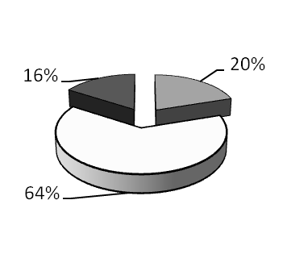 | 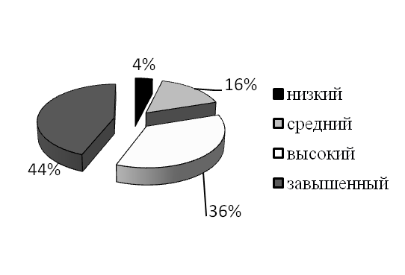
Рис. 2. Уровень выраженности самооценки учащихся в экспериментальной и контрольной группах.

Далее был проведён «Групповой интеллектуальный тест» (ГИТ). Данный тест выявляет, насколько школьник к моменту исследования овладел предлагаемыми ему в заданиях теста словами и понятиями, а также умениями выполнять с ними некоторые логические действия. Результаты представлены на рисунке 5.
Рис. 5 Уровень выраженности умственного развития в контрольной и экспериментальной группах.
Обозначение шкал:
тест 1 - исполнение инструкций (выявление скорости понимания простых указаний и их осуществления);
тест 2 - арифметические задачи (сформированность тематических знаний и действий, которые усваиваются школьниками в процессе обучения);
тест 3 - дополнение предложений (понимание смысла отдельных предложений, развитие языковых навыков, умение оперировать грамматическими структурами);
тест 4 - определение сходства и различия понятий (умения анализировать понятия, сравнивать их на основе выделения существенных признаков);
тест 5 - числовые ряды (умения находить логические закономерности построения математической информации);
тест 6 - установление аналогий (выявляются операции анализа и синтеза).
Результаты, полученные с помощью ГИТ свидетельствуют о том, что в экспериментальной группе активно развиваются операции чувственного познания (тест 1), операции логического познания (тест 3, тест 6), аналитико – синтетические операции (тест 4, тест 6).
Таким образом, используя, технологию целенаправленного развития познавательных стратегий и другие активные формы работы по формированию компонентов учебной деятельности достигнуты существенные результаты в развитии интеллекта учащихся и их рефлексивных способностей. Систематическая работа по формированию навыков самоконтроля и осознанию учащимися необходимости контролировать свою деятельность стимулирует мыслительные процессы, способствует проявлению самостоятельности и активности, благодаря самоконтролю ребенок окончательно овладевает определенным способом действия.

